Все продают туры – мы продаем сервис уже 16 лет! Мы летаем только на национальных регулярных авиалиниях и продаем гарантированный отдых.
www.continenttour.ru 109012, г.Москва, ул.Никольская, д.17 офис 2.3
continenttours@rambler.ru Тел: +7 (495)710-41-62; +7 (495) 621-55-14
МТЗ 012898
НОВЫЙ ГОД В ИТАЛИИ
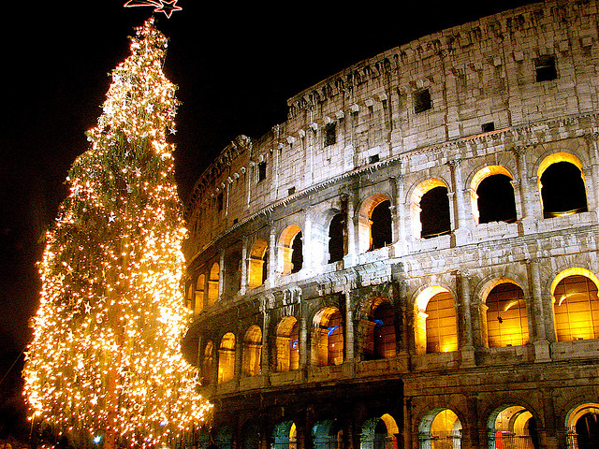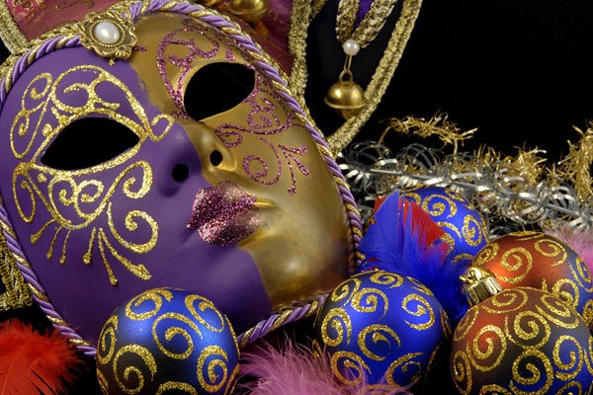

Маршрут: Москва-Венеция/Милан/Рим/Флоренция-Москва
Период заезда: 30.12.15-02.01.16 – Новогодний заезд (4дн/3н). Возможны заезды в любые даты и на любое количество дней!!
Празднование Нового года в городах Италии.
Встреча Нового года в Венеции
Luna Baglioni 5* Deluxe, BB
Роскошный отель в итальянском стиле. Входит в Ассоциацию ведущих мировых отелей.
Стоимость пакета на 4дн/3н на человека:
DUS Superior = 1953EUR; 1/2DBL Superior = 1026EUR
*Новогодний ужин: 480EUR с чел-ка
Bonvecchiati 4*, BB
Недалеко от площади Сан-Марко и красивейшего моста Венеции – Риальто.
Стоимость пакета на 4дн/3н на человека:
1/2DBL = 630EUR
*Новогодний ужин в ресторане отеля в сопровождении живой классической музыки: 300EUR с чел-ка
*Дрес-код (мужчины – классические брюки и рубашка, женщины – демократичный вечерний туалет)
Carlton On The Grand Canal 4*, BB
Расположен на набережной Гранд-канал, в нескольких минутах от площади Сан Марко (San Marco) и Королевского моста.
Стоимость пакета на 4дн/3н на человека:
SGL = 561EUR; ½DBL = 411EUR
*Новогодний ужин: 310EUR с чел-ка
Венецианские отели позволяют прервать ужин для посещения Площади Святого Марка с участием в международном праздновании: фейерверки, танцы на Площади, шампанское, международная телетрансляция… И вернуться к десерту в отель…
Встреча Нового года в Милане
Principe Di Savoia 5* Deluxe, BB
Отель расположен на оживленной площади Piazza della Republica в 15 минутах езды от исторического центра. Интерьеры отеля стилизованы в роскошном Ломбардском стиле 19 века. В 2002 году отель включен в престижный Gold List журнала Conde Nast Traveller.
Стоимость пакета на 4дн/3н на человека:
DUS Classic = 825EUR; 1/2DBL Classic = 474EUR
*Новогодний ужин в отеле в ресторане "ACANTO": 380EUR с чел-ка
*Дрес-код (мужчины – костюмы и галстуки, женщины – вечерние длинные платья)
Galles Best Western Plus 4*SUP, BB
Расположен на Корсо Буэнос-Айрес, одной из самых красивых и главных улиц центра Милана.
Стоимость пакета на 4дн/3н на человека:
SGL = 309EUR; 1/2DBL = 386EUR
*Новогодний ужин в отеле в ресторане "LA TERRAZZA": 115EUR с чел-ка
Antares Concorde 4*, BB
Недалеко до площади Лорето и Корсо Буэнос-Айрес.
Стоимость пакета на 4дн/3н на человека:
DUS = 325EUR; 1/2DBL = 350EUR
*Новогодний ужин в ресторане отеля: 160EUR с чел-ка
Встреча Нового года в Риме
Bernini Bristol 5* Luxe, BB
Аристократичный отель, расположен в самом сердце “Вечного города” на очаровательной площади, украшенной статуей работы знаменитого скульптора Бернини.
Стоимость пакета на 4дн/3н на человека:
DUS = 1021EUR; 1/2DBL = 657EUR
*Новогодний ужин в ресторане с панорамным обзором Рима: 410 EUR с чел-ка
Hassler 5* Deluxe, BB
Вот уже более века отель Hassler Вилла Медичи Риме была признан одним из главных отелей в Европе.
Стоимость пакета на 4дн/3н на человека:
SGL = 1607EUR; 1/2DBL = 1015EUR
*Новогодний ужин в отеле в ресторане "SALONE EVA": 420EUR с чел-ка
*Новогодний ужин в отеле в ресторане "IMAGO": 950EUR с чел-ка
Eden 5* Deluxe, BB - открыт после реновации осенью 2016 года
В историческом и деловом центре Рима, окружен садами виллы Боргезе и домами потомственной римской аристократии.
Стоимость пакета на 4дн/3н на человека:
SGL Superior = 1099EUR; 1/2DBL Superior = 742EUR
*Новогодний ужин в отеле в ресторане "IL GIARDINO DELL’ EDEN": 430EUR с чел-ка
*Новогодний ужин в отеле в ресторане "LA TERRAZZA DELL’ EDEN": 750EUR с чел-ка
Встреча Нового года во Флоренции
Hotel Villa Cora 5* L
Расположен на холме, рядом с Пьяццале Микеланджело, в окружении ухоженных флорентийских садов
Стоимость пакета на 4дн/3н на человека:
DUS = 1134EUR; 1/2DBL = 690EUR
*Новогодний ужин: 310EUR с чел-ка
Grand Hotel Baglioni 4*, BB
Расположенный в бывшей резиденции княжеской семьи Carrega Bertolini, в историческом центре Флоренции, отель ведет свою историю с 1903 года, сохраняя атмосферу респектабельности и изящества
Стоимость пакета на 4дн/3н на человека:
SGL = 1109EUR; 1/2DBL = 587EUR
*Новогодний ужин в панорамном ресторане Terrazza: 210EUR с чел-ка
Стоимость Новогодних ужинов во всех отелях одинаковы как для взрослых, так и для детей. Скидки на Новогодние ужины для детей предоставляются на усмотрение отеля.
В стоимость включено:  *Размещение в отеле 4дн/3н  *Медицинская страховка | Дополнительно оплачивается:  *Новогодний ужин (скидка для детей на Новогодний ужин – предоставляется по запросу во время бронирования и на усмотрение отеля)  *Оформление визы (граждане РФ: 75 EUR взрослые; 35 EUR дети до 6 лет)  *Авиабилеты  *Трансфер аэропорт – отель –аэропорт.  При размещении в Венеции: при прилете в аэропорт г.Венеция – трансфер «водное такси», при прилете в аэропорты других городов – трансфер аэропорт – пристань водного такси в Венеции + трансефер «водное такси».  *Индивидуальные экскурсии (по запросу)
Дополнительные услуги по направлению:
* Помощь в оформлении визы без покупки тура;
* Цветы и комплименты с доставкой;
* VIP услуги

==================================================================================
При заключении договора оплата услуг по курсу ЦБ на день оплаты + 2%
Стандартная комиссия по всем турам составляет 10% (комиссия предоставляется только при заключении договора).
Уважаемые коллеги!
Благодарим всех, кто с нами работает, и приглашаем к сотрудничеству новые агентства!
Договора можно скачать по ссылке: Договора.
По вопросам заключения договора: +7 (495) 621-55-14, +7 (495) 710-41-62 или по электронной почте continenttours@rambler.ru
Оригиналы договора можно выслать по почте или доставить курьером по адресу: 109012, Россия, Москва, ул.Никольская, д.17, офис 2.3. При оформлении первой заявки принимается сканированная копия первой и последней страницы договора, заверенная печатью и подписью, по электронной почте: continenttour@rambler.ru

Заявки по бронированию направлять на e-mail: bron_continent@mail.ru
Вопросы по турам: continenttours@rambler.ru

